Мастер-класс « Ветка мимоза» (из салфеток)

(воспитатель стационарного отделения Сергеева М.Г.)
Цель: изготовление букета для мамы к 8 Марта
Задачи:
Образовательные: расширить знания детей о Международном женском дне, его традициях.
Развивающие: Развитие наглядно-образного мышление, творческих способностей детей, фантазии и воображения, мелкой моторики.
Воспитательные: воспитывать художественный вкус, аккуратность, усидчивость, трудолюбие.
Назначение поделки:
Необычный, яркий, оригинальный подарок к празднику.

Необходимый материал: бумага зеленого цвета, желтые салфетки, клей ПВА, зеленая бумага, ножницы.

Методы обучения:
Рассказ, демонстрация готовых работ, беседа с объяснением нового материала, показ трудовых приемов, самостоятельная работа.

Ход работы:
- Оргмомент
- Основная часть
- Беседа воспитателя:
Скоро праздник – День матери. Именно в этот день наши мамы принимают поздравления, в этот день мы уделяем внимание своим мамам, бабушкам за их любовь, нежность, которой они окружают нас, своих детей, и беззаветно любят несмотря ни на что. В этот день мама слышит тёплые слова благодарности своих детей; дети дарят своим мамам букеты цветов, открытки, поделки своими руками.

- Практическая работа.

Воспитатель: Я хочу предложить вашему вниманию поделку из бумаги и салфеток «Ветка мимозы». Приступаем к изготовлению.
- Техника безопасности при работе с ножницами.
Воспитатель: Ребята, вспомним технику безопасности при работе с ножницами.
- Храните ножницы в указанном месте в определённом положении. - При работе внимательно следите за направлением резания.
- Не держите ножницы лезвием вверх.
- Не оставляйте ножницы с открытыми лезвиями.
- Демонстрация образца

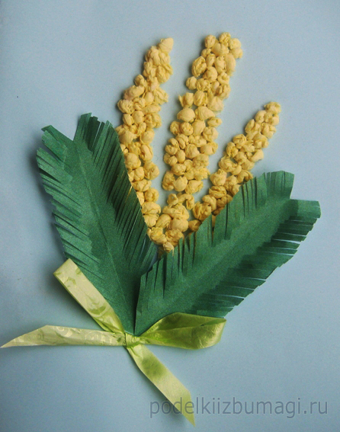
- Мы с вами часто делаем поделки из салфеток. Напомню, что из небольших частей салфетки скатываем шарики между ладошек. Затем готовые шарики наклеивать на веточку. Чем больше их наклеено на веточку, тем красивее и пышнее будет наша мимоза. Берем готовые кусочки салфетки. Размером примерно 2,5х2,5 см.
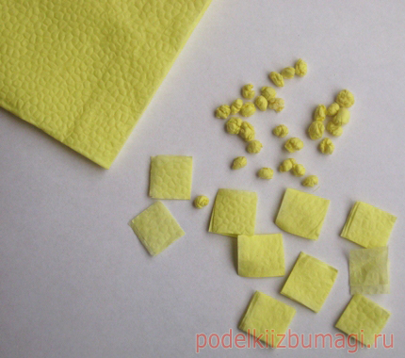
Более старшие дети, могут салфетку рвать на небольшие кусочки и катать из них шарики.
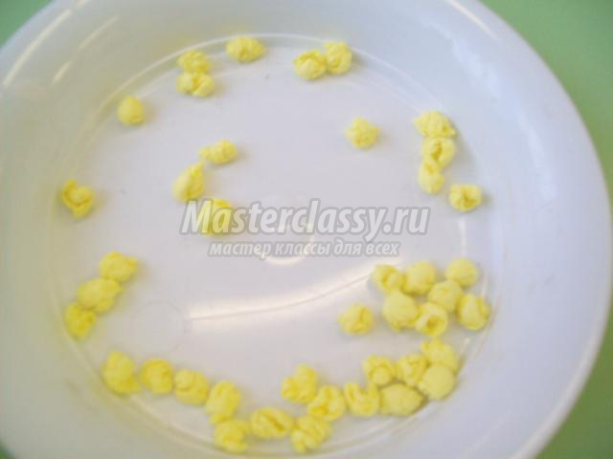

- Зеленую бумагу разрезаем на полоски шириной 8см. Складываем пополам и вырезаем лист. Затем, мелкими сечениями режим бумагу, не дорезая до середины. Получается "бахрома".
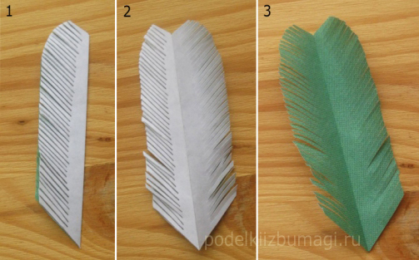

- На лист бумаги приклеиваем листья. Затем приклеиваем заготовленные желтые бутончики. Украшаем бантом. Вот и все - наше веточка готова! У всех замечательно получилось. МОЛОДЦЫ!
Думаю, что каждая мамочка с огромной радостью примет в подарок поделку, сделанную своими руками!

3.Рефлексия
Что мы сегодня с вами делали?
Из каких материалов?
Кому вы подарите эту поделку?

